MASA ROTUNDĂ

„Bioenergetica Moldovei: realizări şi perspective”

La iniţiativa Institutului de Energetică al AŞM la data de 14 martie 2008 la CEI Moldexpo, în cadrul Expoziţiei MoldEnergy, a avut loc Masa rotundă cu genericul „Bioenergetica Moldovei: Realizări şi perspective”, organizată în comun cu Agenţia pentru Inovare şi Transfer Tehnologic (AITT), Secţia de Ştiinţe Fizice şi Inginereşti ale AŞM, Uniunea Asociaţiilor Ştiinţifico-Tehnice a RM, Uniunea Energeticienilor a RM.
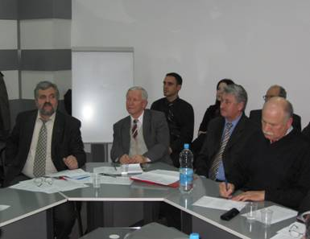
La întrunire au participat reprezentanţii organizaţiilor şi instituţilor de specialitate în domeniul energeticii, agriculturii, a organizaţiilor obstesteşti, invitaţi din Germania şi Cehia, în total 63 persoane.
Scopul mesei rotunde a fost evindenţierea potenţialului ştiinţific, tehnico-economic, financiar, de producere şi prelucrare a biomasei, precum şi încadrarea acestui potenţial în procesul de utilizare a biomasei în scopuri energetice.
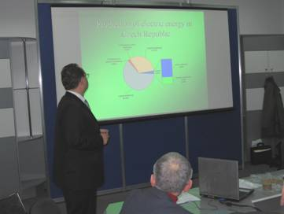

Au fost prezentate 12 comunicări din 14 prevăzute în program, ce ilucidează starea problemei abordate în RM şi în diferite ţări ale lumii, inclusiv şi în ţările Uniunii Europene.
Ca formă organizatorică de promovare a activităţilor în domeniul utilizării surselor regenerabile de energie în RM a fost propusă parcurile ştiinţifico-tehnologice şi incubatoarele.
Au fost prezentate rezultatele activităţii diferitor agenţi economici privind producerea, utilizarea biocombustibilului, precum şi asigurarea bazei normative respective.
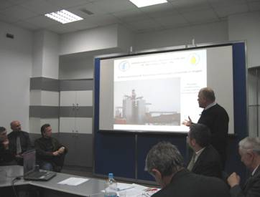
Agenţii economici şi instituţiile de cercetare din RM au prezentat proiecte privind construirea întreprinderilor de producere a biodizelului, bioetanolului, soluţii de realizare a instalaţiilor, tehnologii noi.
Reprezentanţii sectorului agrar, ca furnizori de materie primă şi ca preponderenţi utilizatori a biocombustibilului,au raportat despre activitatea privind crearea de noi soiuri de culturi energetice, soluţii de autoasigurare a gospodăriilor agricole cu biocombustibil, rezultate ale cercetărilor privind producerea şi utilizarea biocombustibilului în condiţiile RM.
Au fost prezentate proiecte de succes realizate privind utilizarea deşeurilor agricole şi a deşeurilor industriei vinicole pentru obţinerea energiei termice şi electrice.Întreprinderea mixtă moldo-germană „Bio-Company Raps” a prezentat automobilul Mercedec-Benz, TIR diesel, care în calitate de combustibil utilizează biocombustibilul fabricat în RM, aşa numitul fitodiesel.
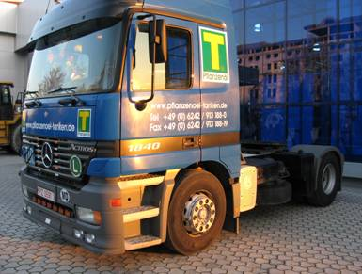
Reprezentanţii din Cehia au făcut o comunicare la subiectul utilizării biomasei ca sursă de energie în RM.
Participanţii la Masa rotundă consideră că subiectul abordat corelează cu iniţiativa expusă în cadrul şedinţei în deplasare a grupului de lucru privind comerţul şi tranzitul a Cartei Energetice ce a avut loc în Chişinău pe data de 10-11 mai 2007,practica internaţională în domeniu- conferinţele „Bioenergy Europe 2008”, Londra, 18-19.02.2008; „Bioenergy North America 2008”, Chicago, 27-28.03.2008 ; conferinţa cu expoziţie „Биотопливо Украина 2008” , Kiev
02-04.2008; expoziţia „Sursele regenerabile de energie 2008”, Bucureşti, 21-24.04.2008 etc.
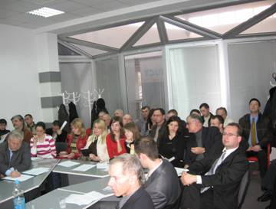
Această întrunire va contribui la realizarea prevederilor Strategiei Energetice a RM pînă în anul 2020 - la determinarea măsurilor necesare pentru valorificarea potenţialului energetic al biomasei (producerea biocombustibilului din cereale, sorg zaharat şi culturi tehnice uleioase – rapiţa, floarea soarelui, seminţe de struguri din industria de vinificare), la perfectarea compartimentului „Biomasa”
al Programului naţional de utilizare a surselor regenerabile de energie pînă în anul 2010.

